常见的化合物、有机物专题(A)
一、选择题
1、稀盐酸中混有少量硫酸，为了除去硫酸，可加入适量（ ）
A．铁屑 B．硝酸银溶液 C．氯化钡溶液 D．氢氧化钾溶液
2、只需用水就能直接鉴别的一组物质是（ ）
A．Na₂SO₄ 、CuSO₄ 、CaSO₄ B．AgCl 、BaSO₄ 、CuSO₄
C．NaCl 、CaCl₂、BaCl₂ D．BaCl₂ 、AgCl 、CaCO₃
3、食盐、食醋、纯碱等均为家庭厨房中常用的物质，利用这些物质你能完成的实验是①检验自来水中是否含有氯离子②鉴别食盐和纯碱③检验鸡蛋壳能否溶于酸④除去热水瓶中的水垢（ ）
A．①② B．①③ C．①④ D．②③④
4、对下列实验评价，正确的是 ( )
A．某固体中加入稀盐酸，产生了无色气体，证明该固体中一定含有CO₃^{2―}
B．某溶液中滴加氯化钡溶液，生成不溶于稀硝酸的白色沉淀，该溶液中一定含SO₄^{2―}
C．某无色溶液中滴入酚酞试液显红色，该溶液不一定是碱溶液
D．验证烧碱中使否有Cl― ，先加盐酸除去OH― ，再加入AgNO₃ ，有白色沉淀出现，证明含有Cl―
5．用Zn、CuO 、稀H₂SO₄ 为原料制取Cu.有下列两种途径
①Zn$\vec{稀H2\text{SO}4}$H₂ $\vec{\text{CuO}}$Cu
②CuO $\vec{稀H2\text{SO}4}$CuSO₄ $\vec{\text{Zn}}$Cu
若用这两种方法制得的铜的质量相等时，下列叙述符合实际实验结果的是( )
A．消耗相同质量的氧化铜 B．消耗相同质量的锌
C．消耗相同质量的硫酸 D．生成硫酸锌的质量可能不同
6．下列各组物质中，能在同一溶液里大量共存的是( )
A．Na₂SO₄ Ba(OH)₂ HCl B．CuSO₄ H₂SO₄ Ca(OH)₂
C．FeCl₃ NaOH Ca(OH)₂ D．K₂SO₄ NaOH NaCl
7．下列变化中，只有加入酸才能一步实现的是( )
A．Zn→ZnSO₄ B．CaCO₃ →CO₂
C．Ba(NO₃)₂ →BaSO₄ D．CuO →CuCl₂
8、下列说法中不正确的是 ( )
A．聚氯乙烯薄膜不宜用于包装食品 B．淀粉溶液遇碘呈现蓝色
C．工业酒精含有甲醇，不能用于勾兑饮用酒 D．吸烟使人精神振奋，有益健康
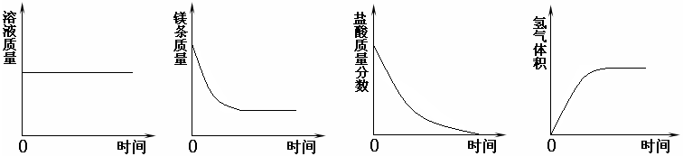
9、将一定量的镁条投入过量的稀盐酸中，表示反应过程中变化关系的曲线正确的是( )
A B C D
10．下列关于“颜色”说法不正确的是（ ）
A 观摩小鱼尾鳍内血液流动现象的实验中看到的红细胞是淡黄色的
B FeCl₃溶液中滴入NaOH溶液出现红褐色絮状沉淀
C 氧化铜和稀硫酸微热出现蓝色溶液
D CO₂气体通入无色酚酞试液中出现红色
11．将下列两种溶液混合，再加入足量的酸，最终有沉淀生成是 （ ）
A．碳酸钾和碳酸钙再加稀硝酸 B．氯化铜和氢氧化钡再加盐酸
C．硝酸银和氯化钠再加稀硝酸 D．硝酸钠再加硫酸
12．下列各组离子在酸性溶液中能大量共存的是 ( )
A．Ag＋ 、Na＋ 、Cu^{2＋} 、NO₃― B．Na＋ 、K＋ 、OH― 、SO₄^{2―}
C．K＋ 、Na＋ 、CO₃^{2―} 、Cl― D．Ba^{2＋} 、Ag＋、NO₃― 、Cl―
13、下列各组物质的名称、俗称、化学式表示同一种物质的是( )
A、氢氧化钠 纯碱 Na₂CO₃ B、氯化钠 食盐 NaCl
C、硫酸铜晶体 明矾 CuSO₄．5H₂O D、碳酸钙 生石灰 Ca(OH)₂
14、市面上出售的“水壶一次净”能较好地除去水壶中的水垢，为确定它的成分和使用范围某同学通过以下实验进行探究：（1）取少量样品加入锌粒后，有气泡产生，生成的气可燃烧并产生淡蓝色火焰。（2）另取少量样品滴加硝酸银后，出现白色沉淀，再滴加稀硝酸沉淀不消失。经实验，该同学关于“水壶一次净”的下列结论与推断中合理的是( )
A、主要成分是盐酸，实验（1）多余 B．主要成分是盐酸，实验（2）多余
C．主要成分是盐酸，对金属无腐蚀作用，可放心使用
D．主要成分是盐酸，对金属有腐蚀作用，应适量使用

15．有FeSO₄、CuSO₄的混合溶液，向其中投入一些锌粉，完全反应后得到一些固体沉淀。过滤，向沉淀中加入少量稀硫酸有气泡产生。对上述固体沉淀有下列说法，其中正确的是（ ）
① 一定含有Zn ② 一定含有Fe ③ 一定含有Cu
④ 可能含有Zn ⑤ 可能含有Fe ⑥ 可能含有Cu
A．①②③ B．②③④ C．③④⑤ D．①②④
16．下列反应中，符合事实的是（ ）
A 2Na+H₂O=Na₂O+H₂↑
B Cu+2AgNO₃=Cu(NO₃)₂+2Ag
C NaCl+KNO₃=NaOH+KCl
D Mg(OH)₂+CuCl₂=MgCl₂+Cu(OH)₂↓
17．如图在一个盛有氢氧化钠溶液的容器中有一支燃着的蜡烛，现用一只杯子将蜡
烛罩住，猜想一下，会有什么现象发生 （ ）
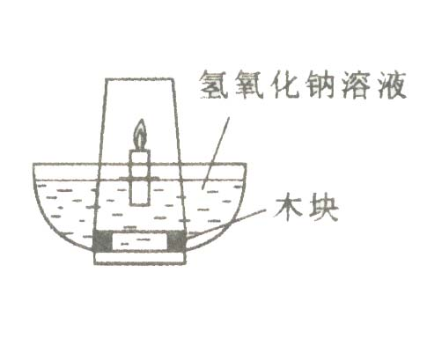
A 蜡烛燃烧不变，烧杯内部液面不变
B 火焰逐渐熄灭，烧杯内部液面下降
C 蜡烛燃烧更旺，烧杯内部液面上升
D 火焰逐渐熄灭，烧杯内部液面上升
18．下列叙述中正确的是( )
A 二氧化碳是由碳和氧气组成的混合物
B 紫色石蕊试液能使盐酸变红
C 同种元素原子形成的离子所带的电荷数不一定相等
D 铁与氧气反应一定生成四氧化三铁
19．下列实验是验证植物光合作用过程中产生什么物质（ ）
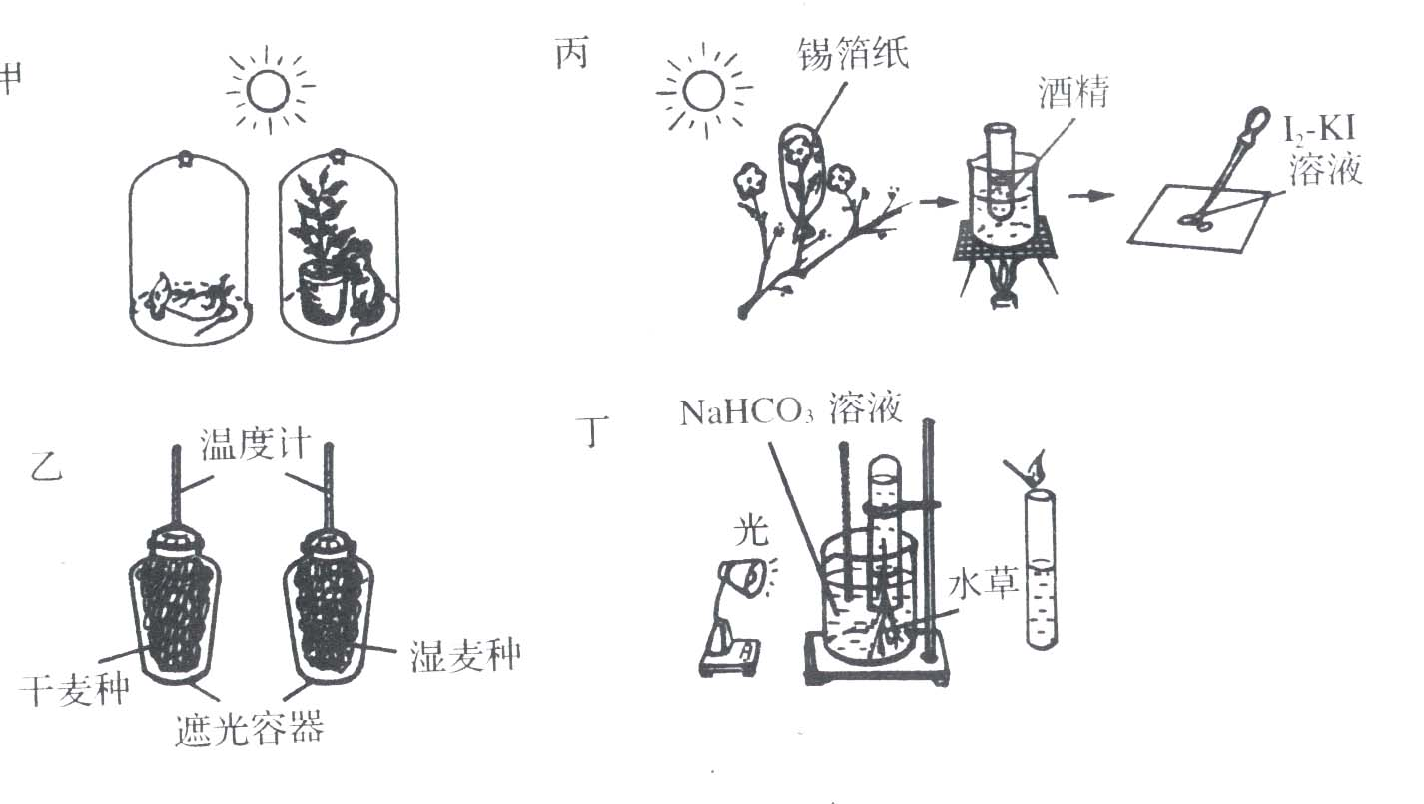
A. 二氧化碳 B. 淀粉
C. 氧气 D. 水
20、“谁污染谁治理”是我国环境污染治理的原则。某工厂排放的废气中CO₂，SO₂均超标，技术人员采用下列哪种方法治理废气是正确的 ( )
A、用NaCl溶液吸收 B、用NaOH溶液吸收
C、用浓HCl溶液吸收 D、用浓H₂SO₄溶液吸收
21、小韩知道蛋壳的制药成分是碳酸钙，决定送妈妈一个“无壳鸡蛋”。他从厨房中取来一格鸡蛋及一杯物质，将蛋泡在其中，则见蛋的表面冒出大量气泡，两天后就得到一格没有壳的蛋，她应取下列哪一种物质呢？ ( )
A、高粱酒 B、醋 C、酱油 D、食盐水
22、在医疗上葡萄糖被大量用于病人输液的原因是 （ ）
A.葡萄糖是人体必需食用的营养素 B.葡萄糖由C、H、O三种元素组成
C.葡萄糖在人体内能直接进入新陈代谢
D.每克葡萄糖被氧化释放的能量比同质量的油脂被氧化时放出的能量多
二、知识活用
1、下列四种物质在水（20℃）、液氨（低温）中
各自的溶解度（克/100克溶剂）如下表所示：
物质 | 水 | 液氨
AgNO₃ | 170 | 86
Ba(NO₃)₂ | 9.3 | 97.2
AgCl | 1.5×10⁻⁴ | 0.8
BaCl₂ | 33.3 | ≈0

在水或液氨中，这四种化合物中的某两种可能
发生复分解反应，其化学方程式分别为：
在水中
在液氨中

2、根据你的生活经验和所学知识，对下列物质按要求进行分类(填写标号)。
①电灯灯口 ②轮胎 ③尼龙绳 ④一次性注射器 ⑤电视机外壳 ⑥输送机皮带 ⑦医用手套 ⑧电木 ⑨雨衣 ⑩毛衣
(1)属于纤维制品的是___________________________；
(2)属于塑料制品的是___________________________；
(3)属于橡胶制品的是___________________________。
3、镁是一种用途很广的金属材料，目前世界上60％的镁从海水中提取。主要步骤如下：
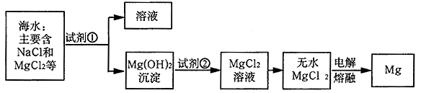
⑴为了使MgCl₂转化为Mg(OH)₂，试剂①可以选用 ，要使MgCl₂完全
转化为沉淀，加入试剂①的量应 。
⑵加入试剂①后，能够分离得到Mg(OH)₂沉淀的方法是 。
⑶试剂②可以选用 。
⑷无水MgCl₂在熔融状态下，通电后会产生Mg和Cl₂，写出该反应的化学方程式
。
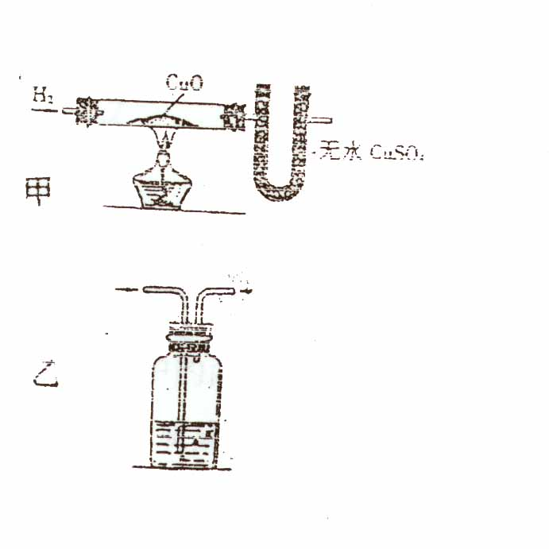
4、右图甲是某同学设计的检验某未知气体的实验装置
（1）将未知气体通入CuO中加热，发现 现象。
（填颜色变化）证明该气体是氢气。
（2）该同学在将未知气体通入CuO前先经过盛有浓H₂SO₄
的图乙装置，其目的是 。
（3）假设通入的H₂使8克氧化铜还原为铜，在此实验过程中通入
的氢气和生成的水的质量（ ）
 | A | B | C | D
反应需要的H₂质量 | 等于0.2克 | 等于0.2克 | 大于0.2克 | 大于0.2克
反应生成水的质量 | 等于1.8克 | 大于1.8克 | 等于1.8克 | 大于1.8克
5、小王同学在学习酸的性质时，他用大小、外形均相同的铝片分别和pH值相同的稀盐酸、稀硫酸反应。他意外发现：铝片与盐酸反应放出气泡的速度明显快于与稀硫酸反应放出气泡的速度。是什么原因导致了反应现象的差异呢？小王从微观的角度分析得出：pH值相同的盐酸、硫酸，所含的氢离子相同，导致反应现象差异只能是由酸中所含酸根离子的不同引起。小王提出了如下猜想：
①Cl－能促进铝和酸的反应，SO₄²⁻对反应无影响;
②Cl⁻对反应无影响，SO₄²⁻能促使铝和酸的反应;
③Cl⁻能促进铝和酸的反应，SO₄²⁻能抑制铝和酸的反应。
他进行了如下实验探究：
组别 | 相同的铝片 | pH＝3的酸 | 反应片刻后添加的某种试剂（少量） | 添加试剂后的反应现象 | 结论
1 | 1g铝片 | 5ml盐酸 | Na₂SO₄ | 无明显变化 | 离子对反应无影响
2 | 1g铝片 | 5ml盐酸 | NaCl | 明显加快 | 离子对反应有促进作用
针对上述探究过程回答下列问题：
（1）请你将表格中的空格补充完整;
（2）上述猜想 是成立的;（填①、②、③）
（3）若将第二组实验中添加的试剂NaCl改为PH＝6的盐酸，能否完成探究任务？
（填“能”与“不能”），请说明原因。 。
6、已知在溶液中氢氧化钙和碳酸钠反应生成碳酸钙和氢氧化钠。现实验室中有一包白色粉末，可能是碳酸钠，也可能是氧化钙或氢氧化钙。为确定其组成，某同学设计了以下实验方案进行探究，请你按要求帮助完成探究活动。
（1）提出假设：假设① 白色粉末是碳酸钠
假设② 白色粉末是氧化钙
假设③ 白色粉末是氢氧化钙
（2）设计实验，通过实验分析进行判断并填空：
（3）实验后思考：假定这包白色粉末是混有少量氧化钙的碳酸钠粉末，将混合物溶于水可观察到的现象是___________________________________________；若将反应后的混合物进行固液分离，分离的方法是_______________；再将分离后的溶液蒸干，得到的固体物质是________________________（填化学式）。写出本小题中涉及的化学方程式：a:
假设 | 设计的相关实验操作 | 实验中观察到的现象 | 假设是否成立
① | 取一定量粉末加入稀盐酸 | 没有气体产生 | _______________
② | 取一定量粉末溶于水 | 溶液浑浊且温度升高 | _______________
③ | 取一定量粉末溶于水，静置后取上层清液再通人二氧化碳 | 没有沉淀产生 | _______________
b:
7、有下列几种物质：a.盐酸 b.硫酸 c.熟石灰 d.硫酸铜 e.纯碱 f.食盐；请选择合适的标号(a～f)填空(不得重复)
(1)用来清除铁锈的物质____ ；
(2)常用降低土壤酸性的是____；
(3)在日常生活中用做调味剂的是____；
(4)少量存于胃液中帮助消化的是___；
(5)农业上用于配制波尔多液的是___；
8、甲醇是一种无色透明、具有挥发性的液体，有毒性，能损伤视神经。从前是以木材干馏制取，所以称为木醇或木精。现在是用CO与H₂，在氧化锌的催化作用下，加压且温度控制在250℃的条件下大规模生产。甲醇可用于制甲醛，化学方程式可表示为2CH₃OH+O₂===2M+2H₂O依据上述短文，回答下列问题：
铁
⑴木材干馏木精属于______________变化。
⑵甲醇是无色透明、易挥发的液体，这是它的________________性质。
⑶写出生产甲醇的化学方程式_________________。
⑷推断甲醛的化学式M应为___________________。
9、由于大部分有机物易_________、易_________，保存时一定要密封，做实验时一定要验纯，甲烷主要是植物的残体在隔绝空气的情况下，经微生物发酵而形成的。“西气东输”工程，将为东部城市送大量的“清洁能源”——甲烷(CH₄)。请填写下列空白：
⑴写出甲烷完全燃烧的化学方程式___________________________；
⑵液化石油气主要成分为C₃H₈+5O₂=====3CO₂+4H₂O。某用户现有一套以液化石油气为燃料的灶具，欲改为烧天然气，你认为应采取的措施是(填选项的序号)________________。
A．增大空气的进入量或减小天然气的进入量 B．同时增大空气和天然气的进入量
C．减小空气的进入量或增大天然气的进入量 D．同时减小空气和天然气的进入量
10、据报道，我国将推广“车用乙醇汽油”技术。乙醇(化学式为C₂H₅OH)完全燃烧时，生成CO₂和H₂O；乙醇燃烧时如果氧气不足，还有CO生成。现有下列装置(如图所示)：
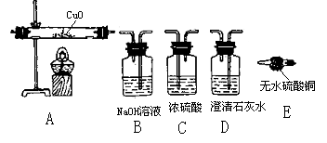⑴试用上述装置设计一实验，验证乙醇不完全燃烧的产物中含有CO、CO₂、H₂O 3种气体。应将乙醇燃烧的产物依次通过(填写装置的序号)_____________________________，最后进行尾气处理，其中装置A反应的化学方程式是___________________________，装置C的作用是____________________，装置E的作用是_____________________。
⑵若乙醇燃烧的产物中，水的质量是24.3克，则参加反应的乙醇的质量是________。

11、某校化学兴趣小组为测定空气中二氧化碳的含量，用NaOH 溶液吸收SO₂ ，反应方程式如下：2 NaOH + SO₂ == Na₂SO₃ +H₂O 用NaOH 溶液吸收1000L已除去CO₂ 的空气样品，溶液质量增重了0.64g。已知此时空气的密度约为1.3g/L。求：（1）被吸收的SO₂ 的质量。（2）发生反应的NaOH 的质量。（3）空气中SO₂ 的质量分数（计算结果精确到0.01…％）

12、下图是“快长高”补钙剂商品的含量标签图。根据信息完成下列题目。
小明同学为测定其碳酸钙的含量标注是否属实，她取出4片片剂，研碎后放入烧杯中，逐滴加入稀盐酸，至不再放出气体为止。共用去稀盐酸40.0克，称量烧杯中剩余物质质量为47.8克（不含烧杯质量，假定钙片中其他成分不与盐酸反应）。
求：
快长高儿童咀嚼片（60片装）
主要成分：碳酸钙 维生素D
功 效：补钙
规 格：2.5克/片 每片含碳酸钙≥1.24克
维生素D 100 IU
食用方法：嚼食。 每日1片
①生成二氧化碳的质量。
②稀盐酸中溶质的质量分数。
③通过计算判断钙片中碳酸钙的含量标注是否属实。

13、将3.1g红磷分别在给定质量的氧气中充分反应，其实验数据如下。
 | 第一次 | 第二次 | 第三次
给定氧气的质量g | 2 | 8 | 14
生成五氧化二磷质量g | 3.55 | 7.1 | 7.1
通过计算回答：（1）第三次实验是否符合质量守恒定律？为什么？

（2）第一次实验为什么不生成5.1g P₂O₅ ?

(3)第二次实验为什么不生成11.1g P₂O₅ ?

14、某学校课外活动小组，对本地化工厂排放废水中的盐酸含量进行了测定。取废水50g，用2%的氢氧化钠溶液进行中和，当溶液pH=7时，用去氢氧化钠溶液20g。计算废水中盐酸的溶质质量分数。

测定时，有同学发现在反应过程中，溶液有温度的变化，于是他们进一步进行了探究。
（1）配制100mL10%的盐酸（密度为1.05g/cm³）。他们应量取38%的盐酸（密度为1.19g/cm³）多少毫升？

（2）在一定体积的10%的氢氧化钠溶液中，慢慢滴入上述配制的10%的盐酸。有关实
验中的数据记录如下：
加入盐酸的体积（V）/mL | 2 | 4 | 6 | 8 | 10
溶液温度变化（Δt）/℃ | 5.2 | 9.6 | 13.0 | 16.0 | 18.2

试在坐标系中绘出溶液温度变化与加入盐酸体积之间的变化关系图。
Δt/℃
0 2 4 6 8 10 V/mL
20
18
16
14
12
10
8
6
4
2
（3）根据（2）中关系图，请你从能量变化的角度谈谈对中和反应的认识。

答案：
一、选择题
题号 | 1 | 2 | 3 | 4 | 5 | 6 | 7 | 8 | 9 | 10 | 11
答案 | C | A | D | C | D | D | D | D | D | D | C
题号 | 12 | 13 | 14 | 15 | 16 | 17 | 18 | 19 | 20 | 21 | 22
答案 | A | B | D | B | B | D | C | B | B | B | B
二、知识活用
1、2AgNO₃+BaCl₂=Ba(NO₃)₂+2AgCl ↓ ,Ba(NO₃)₂+2AgCl=AgNO₃+BaCl₂ ↓
2、（1）3、10，（2）1、4、5、8、9（3）2、6、7、
3、(1)NaOH 足量 （2）过滤（3）HCl溶液（4）略
4、（1）黑色CuO变红，且无水CuSO₄变蓝（2）除水（3）C
5、SO₄²⁻ Cl⁻ ；① ；不能，因为PH=6的酸中有H⁺，可能会影响；
6、（2）不成立，成立，不成立；（3）温度略有升高且浑浊；过滤；CaCO₃；
CaO+H₂O=Ca(OH)₂；Ca(OH)₂+Na₂CO₃=2NaOH+CaCO₃↓
7、b,c,f,a,d 8、（1）物理（2）物理
ZnO

（3）CO+2H₂========= CH₃OH （4）、CH₂O 9、燃，分解；CH₄+2O₂=CO₂+2H₂O ；C
250℃加压
高温

10、（1）EDBCAD CuO+CO======Cu+CO₂ 除去水 检验水 （2）20.7g
11、(1)0.64g (2)0.8g (3)0.049%
12、（1）2.2g (2)9.13% (3)合格

